1 вариант
8.
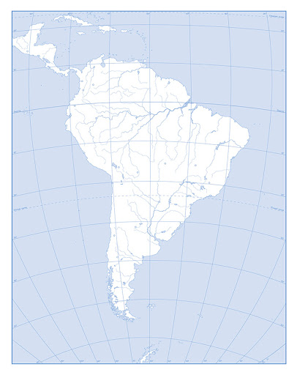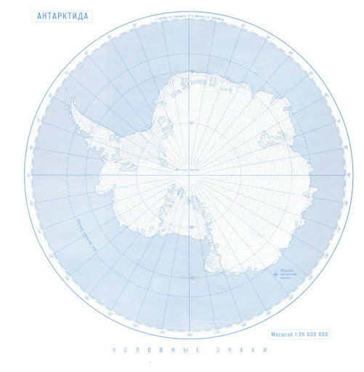
7
6
8
5
4
3
2
1

1
2
3
4
5
6
7
8

2 вариант
8.
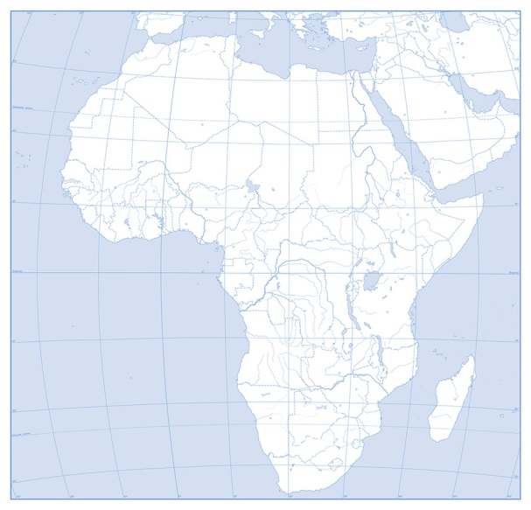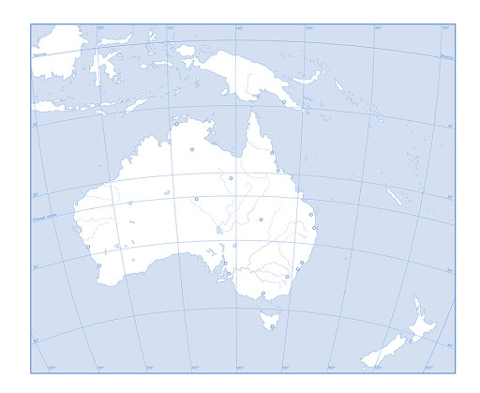
4
8
7
6
5
3
2
1

1
2
3
4
5
6
7
8

Контрольная работа «Южные материки»  1 вариант  1. Расположите по мере уменьшения их площади:  а) Африка б) Антарктида в) Австралия г) Южная Америка.  2. Антарктида принадлежит:  а) России б) США в) не принадлежит никому г) Великобритании  3. Вдоль северо–восточной части материка тянется Большой Барьерный риф:  а) Африка б) Южная Америка  в) Австралия г) Антарктида.  4. Этот материк находится ТОЛЬКО в двух полушариях:  а) Африка б) Южная Америка  в) Австралия г) Антарктида.  5. Практически по середине Австралия пересекается...  а) экватором б) южным тропиком  в) южным полярным кругом г) нулевым меридианом  6. Сопоставьте данные с материком. Вставьте цифры в таблицу под соответствующие буквы  А. Самый жаркий 1 Австралия  Б. Самый сухой 2 Южная Америка  В. Самый высокий 3 Антарктида  Г. Самый влажный 4 Африка  Д. Самый ветреный  Е. Самый холодный  Ж. Материк «Мира и науки»  7. Соотнесите название материка с водными объектами, расположенными на них.  А) Африка 1.р. Амазонка  Б) Антарктида 2. вдп. Виктория  В) Австралия 3. вдп. Ливингстона  Г) Южная Америка 4.р. Дарлинг  5.оз. Титикака  6. оз. Восток 7. вдп. Анхель  8. оз.Чад 9.р. Муррей  10. оз.Виктория  11. оз. Эйр- Норт 12. р. Лимпопо | Контрольная работа «Южные материки»  2 вариант  1. Австралия омывается океанами  а) Тихим и Индийским б) Индийским и Атлантическим  в) Атлантическим и Тихим г) Тихим и Северно-Ледовитым  2. Почему Африка самый жаркий материк Земли?  а) Большая часть Африки находится между тропиками  б) Африку омывает тёплый Индийский океан  в) Здесь расположена крупнейшая пустыни мира  г) Здесь зарождаются раскалённые ветры – песчаные ураганы – самум  3. Сопоставьте данные с материком. Вставьте цифры в таблицу под соответствующие буквы  А. Самый жаркий 1 Австралия  Б. Самый сухой 2 Южная Америка  В. Самый высокий 3 Антарктида  Г. Самый влажный 4 Африка  Д. Самый ветреный  Е. Самый холодный  Ж. Материк «Мира и науки»  4. Соотнесите название материков с их первооткрывателями  А) Африка 1. Х. Колумб  Б) Антарктида 2. Дж. Кук  В) Австралия 3. Ф. Беллинсгаузен, М.П. Лазарев  Г) Южная Америка. 4. Открыта до н.э.  5. Р. Амундсен, Р. Скотт  5. Вулканы отсутствуют:  а) в Африке б) в Австралии в) в Южной Америке г) в Антарктиде  6. Самое высокогорное озеро мира:  а) Титикака б) Виктория в) Чад г) Эйр.  7. Соотнесите название материка с его максимальной высотой  А) Африка 1. влк. Килиманджаро  Б) Антарктида 2. г. Косцюшко  В) Австралия 3. г. Аконкагуа  Г) Южная Америка 4. массив Винсон
  1 | 2 | 3 | 4
  А | Б | В | Г
  1 | 2 | 3 | 4
  А | Б | В | Г
  А | Б | В | Г

